# 全面省钱的厦门旅游攻略-亲身体验

简介：

时间：

农历12月25下午到农历12月29早上

文章尾部还有此次旅行花费的钱。

路线：

A.12月25下午：音乐广场（日落，音乐，灯光）->曾厝垵（吃饭）

B.12月26：鼓浪屿

C.12月27：环岛骑行（寅武大桥观景平台--椰风寨）->椰风寨->海鲜自助

D.12月28：厦门大学->植物园->中山路（吃，买特产）

E.12月29上午:猫街，沙坡尾

景点介绍：

厦门主要的旅游景点是集中在一个岛上，坐高铁的朋友记得买票时要选择厦门站，如果选择厦门北站，还要转车才能到岛上。记得带上零钱，厦门公交普遍都是一元。附上厦门主要景点集中区域地图。

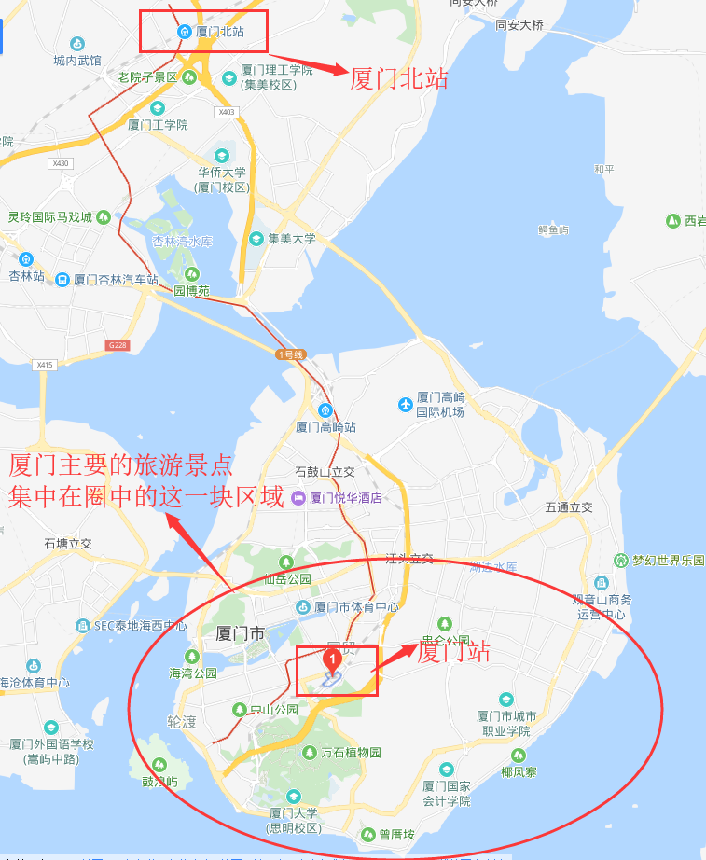

此次我们的景点如下图分布：

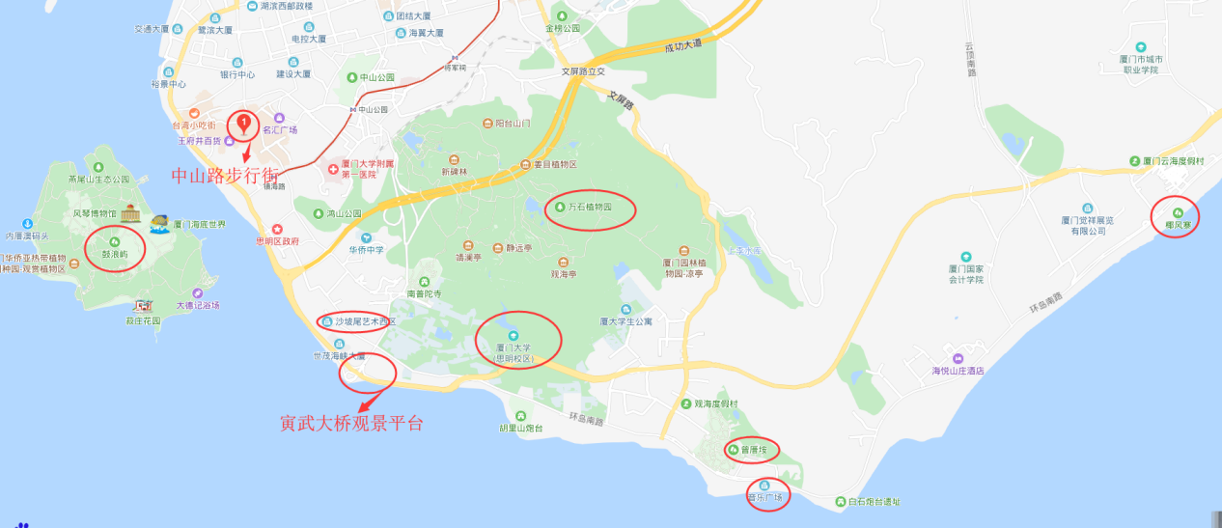

方法步骤：

A.12月25下午：音乐广场（日落，音乐，灯光）->曾厝垵（吃饭）

音乐广场：傍晚的音乐广场很舒服，去的时候，有人在那唱歌。沙滩，音乐，日落，灯光。建议日落前去。

曾厝垵：美食一条街啊。个人感觉吃的东西价格不贵，一份价格在10，15，20，25，30元不等 ，大部分在15到25之间的价格。小个的生蚝，10元10个。

B.12月26：鼓浪屿

鼓浪屿可以玩整整一天，如果不打算住鼓浪屿，就要早点去，不然时间不够。门票最好提前几天预订，可以关注厦门轮渡有限公司微信号公众号进行购票。

鼓浪屿上的东西卖得稍贵一点，但是也可以接受，主要是吃的多，种类其实和曾厝垵的差不多。上岛时可以买一张纸质地图，5元一张，按着地图，去想去的地方就可以了。

C.12月27：环岛骑行（寅武大桥观景平台--椰风寨）->椰风寨->海鲜自助

环岛骑行要找一个天气好的时间，最好是阴天，不要太晒，也不能下雨。乘坐公交从寅武大桥下车，找一辆共享单车（厦门的共享单车还是挺多的），沿着海边骑行，目标是椰风寨。途中会经过的景点，白城沙滩，胡里山炮台，珍珠湾花园，书法广场，音乐广场，烂尾楼，椰风寨。喜欢哪个景点就下去玩，自由自在。

骑完单车，肚子肯定饿了，那就去思明区的+can加餐省钱自助餐厅吃一顿海鲜套餐大餐吧。从椰风寨坐公交过去只需要30分钟。费用是晚餐一人155，用餐时间两个小时。

D.12月28：厦门大学->植物园->中山路（吃，买特产）

厦门大学需要提前预订门票，不然不让进。门票不收费，微信公众号U厦大预订。厦门大学很美，很有文化底蕴的一个大学。

早上：厦门大学。下午：植物园。晚上：中山路。

厦门大学最好慢下来，用心去感受。吃饭可以到芙蓉餐厅三楼，好像只有这个餐厅是对外开放的，东西也不贵。

植物园，很遗憾，没有去，因为，累了。哈哈。想去的小伙伴，另外百度攻略。

中山路就是吃吃吃，买买买。不要太晚去，吃的东西有些要排队，喜欢逛街的同学，多花点时间去中山路。买的话，看个人，我觉得东西种类都差不多。

E.12月29上午:猫街，沙坡尾

猫街，沙坡尾其实不大，一个上午可以了。挺文艺的地方，适合拍照。

至此，旅行结束！厦门，再见。

费用：

住宿：4晚花了286.4（海鸥恋），看大家消费水准，我这个就是最普通的住宿，一分钱一分货。住是挺舒服的，然后，地点也比较合适。

吃：曾厝垵和中山街价钱差不多，中山街会便宜一点，鼓浪屿会稍贵一些。看个人，但是，总体消费不高。

如果觉得能帮助到你，请帮忙投一下票，让我看到你对我的支持。

注意事项：

海鲜自助餐，我是在美团下的订单，周末不支持消费。所以，请避开周末。

各种门票记得提前去预订，省得搞出一堆麻烦事，影响行程。

旅行，我还是建议慢下来，用心去感受。这次的行程安排得很满，很多地方都打卡了，但是，会有点累。其实，慢下来，坐在沙滩边的椅子上，喝一杯茶，也是一种享受。

如果觉得能帮助到你，请帮忙投一下票。我会继续会大家带来各种干货。最后，祝大家旅行愉快。